今週のナゾチャレ#39 答え
◎ こたえ 山町筋（やまちょうすじ）

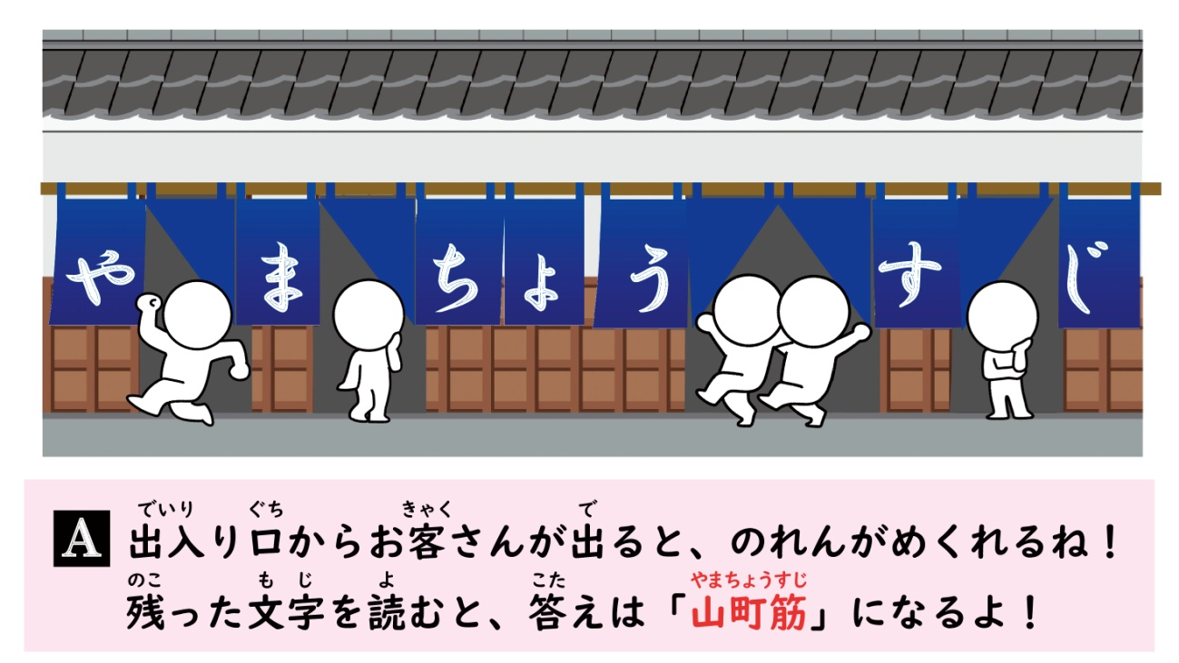

◎ 問いはこちら

